Anleitung zum Klausurdownload

Zum Download der Klausur stehen Ihnen insgesamt drei Möglichkeiten zur Verfügung:

- Download über die Homepage:
Sie können den Klausursachverhalt wie gewohnt im Bereich „Vorlesungsunterlagen“ von unserer Homepage herunterladen.

- Einzeldownload über die Hessenbox:

Sie können den Klausursachverhalt im gewünschten Dateiformat aus der Hessenbox herunterladen. Hierzu müssen Sie die entsprechende Datei durch Aktivierung der Checkbox auswählen und dann über den Butten „Download“ am rechten Bildrand Ihre Auswahl bestätigen.

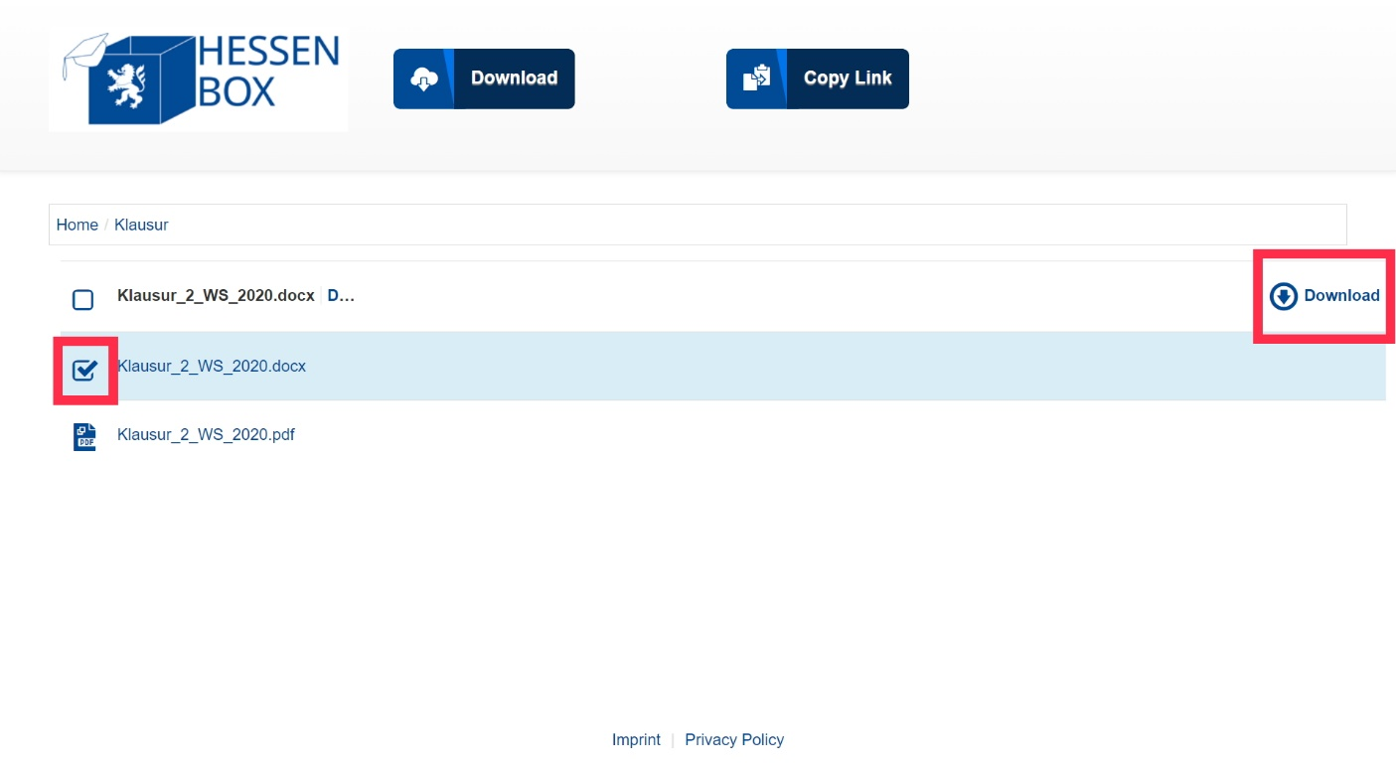

- Sammeldownload über die Hessenbox:
Sie können die Klausuren in sämtlichen, durch uns zur Verfügung gestellten Dateiformaten in einer ZIP-Datei herunterladen. Hierzu betätigen Sie bitte den Button „Download“. Beachten Sie jedoch, dass Sie in der Regel eine entsprechende Software zum Entpacken der Daten benötigen.

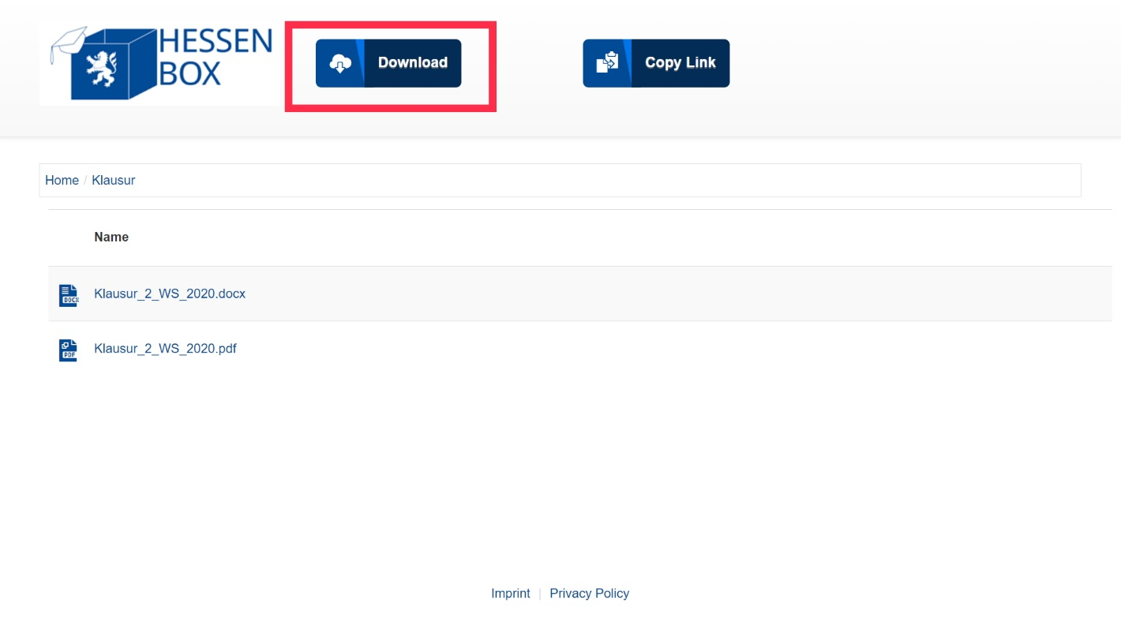

Viel Erfolg bei der Klausur der Zusatzqualifikation
Im Pharmarecht!

